SAKO Brno, a.s.

Drtič nadrozměrného odpadu

Příloha č. 1 - Technická Specifikace

Obsah
1. Úvod 3
2. Požadované technické parametry drtiče nadrozměrného odpadu 3
3. Rozsah dodávky 4
a. Zařízení 4
b. Stavební úpravy 4
4. Garantované parametry 5
5. Záruční lhůta 6
6. Servisní náklady 6
7. Staveniště 6
8. Místo instalace 7
a. Základní popis 7
b. Stávající konstrukční řešení 7
c. Ostatní instalovaná zařízení 8
d. Přístup k prostoru drtiče 9
e. Zatížení stavebních konstrukcí 9
f. Ochrana životního prostředí při výstavbě 9
g. Fotodokumentace 10
9. Seznam zkratek 14

- Úvod
SAKO Brno v rámci strategického rozvoje divize ZEVO předpokládá výměnu stávajícího stacionárního drtiče za nový drtič s dopravníkem odpadu do drtiče s vyšší kapacitou, který se bude vyznačovat zejména automatickým provozem a vyšší bezpečností a spolehlivostí provozu. S vybraným uchazečem bude uzavřena smlouva o dílo (dále také „SoD“).
- Požadované technické parametry drtiče nadrozměrného odpadu
(žlutá pole doplní uchazeč)
P.Č. | Název | MJ | Hodnota
1 | Typ drtiče | Stacionární
2 | Počet drtících hřídelí
3 | Počet nožů
4 | Typ nožů (navařovací/šroubovací), tvar nožů
5 | Rychlost rotace hřídele resp. hřídelí (min/max)
6 | Velikost řezací částí řezacího stolu
7 | Šířka dopravníku odpadu do drtiče – min. 2 000 mm
8 | Výška bočnice dopravníku – min. 1 400 mm
9 | Materiál pásu dopravníku | tvrzená pryž
10 | Minimální kapacita drtiče - standardní odpad¹(min. 25) | tun/mth
11 | Minimální kapacita drtiče - nestandardní odpad²(min. 20) | tun/mth
12 | Velikost drcené frakce (350-450) | mm
13 | Typ pohonu | Hydrostatický
14 | Instalovaný elektrický příkon (max. 2 x 170) | kW
15 | Automatický centrální mazací systém | - | ANO
16 | Přítlačné křídlo drtiče | - | NE
17 | Dálkové ovládání drtiče | - | ANO, 2ks
18 | Systém chlazení olejového hospodářství | - | vzduch
19 | Magnetický separátor na vstupní části | - | NE
20 | Protipožární systém drtiče | - | ANO
21 | Reverzace pohybu drtiče | - | ANO
22 | Propad nepodrcených zbytků (kovy, slitiny) (≥ 160 mm) | mm
23 | Kontinuální bezobslužné drcení | - | ANO
24 | Autonomní řídící systém drtiče | - | ANO
25 | Interval broušení / výměny nožů | mth
26 | Garantovaná disponibilita zařízení (měřena na ročním fondu)  po celou dobu záruky za jakost (≥ 90%) | %
1) Specifikace standardního odpadu (90 % drceného množství)
- Nábytek včetně kování
- Židle vč. vyztužení a středových pístů
- Matrace
- Dřevo a dřevěné desky (délka až 3 metry)
- Interiérové / exteriérové dveře
- Koberce + řezané kusy i celé role
- Pneumatiky
- Plastové částí z automobilů – např. palubní desky
- Běžný směsný komunální odpad + lisované balíky komunálního odpadu
- Lisované balíky výmětů z dotřiďovací linky (plast + papír)
2) Specifikace nestandardního odpadu (10 % drceného množství)
- Železniční dřevěné pražce
- Kmeny a pařezy
- Pneumatiky včetně ráfků

- Rozsah dodávky

  - Zařízení
Kompletní funkční celek sestávající zejména z vlastního drtiče s pohonem vč. násypky, dopravníku odpadu upraveného dle násypky drtiče, který bude souměrně dopravovat materiál od vjezdových vrat. Rychlost pohonu dopravníku bude řízen dle rychlosti drcení materiálu. Dále všechny přidružené podpůrné a pomocné konstrukce zajišťující bezporuchovou, bezpečnou a spolehlivou funkci zařízení. Součástí bude řídící systém (včetně předání aplikačního softwaru, přičemž preferovaným systémem z důvodu kompability a jednoduššího zaškolení obsluhy je Siemens nebo Alen Bredley, avšak toto není podmínkou) drtícího zařízení s dálkovým ovládáním drtiče s možností ovládání provozu z prostoru kabiny kolového nakladače. Zařízení bude taky vybaveno protipožárním systémem, skrápěním a popřípadě odsáváním. Budou provedeny nutné stavební úpravy, provedeno napojení elektro-části a napojení MaR s vizualizací do stávajícího ŘS. Uvedení zařízení do provozu a školení pracovníků zadavatele je součástí dodávky funkčního celku.
K drtiči bude navržen způsob oddělení drtiče při servisu (renovace drtících segmentů a protikusů), kdy by mohli z drtiče odpadávat části způsobující požární nebezpečí v navazujícím zásobníku odpadu (např. zásuvné plechy pod drtící hřídele).
  - Stavební úpravy
V rámci prací bude instalován nový drtič nadrozměrného odpadu, a to včetně roznášecího ocelového rámu, který přenáší zatížení do stropní konstrukce +6,400. Součástí této výměny je také velín, přístupová lávka k vrcholu drtiče, hydrocentrála a elektroinstalace drtiče. V prostoru naopak zůstanou zachovány veškeré železobetonové a zděné stavební konstrukce, výplně otvorů, ocelová konstrukce lávky a veškeré technické vybavení (drážka údržby, VZT, TZB, ZTI, topení, PBŘ, apod.), které budou vyspraveny a obnoveny. V nejbližším okolí drtiče se nachází bezpečnostní sokl výšky 200 mm, který zůstane zachován. Zachované zůstane také zábradlí a přístupová lávka k přívodu vody. Z druhé strany drtiče je nutné zachovat přístup k požárnímu uzávěru do bunkru SO101. Tento požární uzávěr nebude stavebními pracemi dotčen a zůstane v provozu i během výměny. Nový drtič musí umožnit provádět pravidelné revize uzávěru. Pod drtičem se nachází shoz obložený ocelovými pláty. Toto obložení bude vyspraveno a nový drtič na něj bude navazovat. Nová hydrocentrála bude osazena na místo stávající. Bude rovněž využito přívodu chladícího vzduchu z východní fasády. Přístup k horní části drtiče bude proveden identicky se současným. Tento přístup si vyžádá úpravy na stávající ocelové lávce. Systém manipulačních drážek údržby pod stropem zůstane zachován. Nový drtič bude navržen tak, aby ho bylo možné instalovat a servisovat pomocí těchto drážek. Dalšími pracemi bude provedeno vyspravení stávajících konstrukcí. U vjezdu do prostoru bude vyspraveno zdivo stěn a provedena nová výmalba v rozsahu dvou sloupových polí. Tato oprava bude provedena také za ochranným ocelovými pláty. Ty budou demontovány, opraveny, natřeny a následně vráceny na místo. Navrhuje se provést jejich kotvení ke stěně přes pružné uložení. Podlahové konstrukce budou v místech poškození vyspraveny. Bude použit totožný systém jako stávající. Tedy pancéřový nátěr se vsypem. Stávající i nové zámečnické konstrukce budou natřeny. Týká se to ocelového shozu drtiče, lávek a ocelových konstrukcí jímky.
Vsyp na dopravní pás bude upraven dle šířky a umístění dopravníku. Výška vsypu (výsyp nákladních aut s odpadem) bude zvýšen o 1 000 mm a tato výška bude plynule navazovat na dopravník tak, aby se zamezilo probodávání odpadu do zakládací jámy dopravníku.
Vzduchotechnika celého objektu bude upravena tak, aby bylo zamezeno zvýšené prašnosti a bylo zajištěno dostatečné odsávání prašnosti jak při vykládce odpadu tak i při drcení.
Všechny pomocné a podpůrné ocelové konstrukce budou opatřeny nátěrem pro střední korozivitu prostředí C3 a střední délku životnosti M.
- Garantované parametry
Garantované parametry díla jsou následující:
Minimální kapacita drtiče – standardní odpad¹ | tun/mth | min. 25
Minimální kapacita drtiče – nestandardní odpad² | tun/mth | min. 20
Velikost drcené frakce | mm | < 450
Garantované parametry budou ověřovány v průběhu komplexního vyzkoušení funkčního celku. V průběhu garančního testu bude umožněno dálkové ovládání drtiče. Odpad ke komplexnímu vyzkoušení zajistí zadavatel. V případě nesplnění garantovaných parametrů bude Zhotovitel vyzván k sjednání nápravy a novému garančnímu měření, přičemž zadavatel umožňuje 2x opakování garančního měření (dále také „garanční měření“ nebo „garanční zkouška“). Vlastní postup garančního měření bude upřesněn v průběhu přípravy realizace projektu zadavatele a dodavatele k předání a převzetí staveniště a soupis organizačních požadavků zadavatele.
- Záruční lhůta
(záruka za jakost ve smyslu § 2619 a § 2113 a násl. zákona č. 89/2012 Sb.)
Záruční lhůta na dílo se předpokládá v délce 24 měsíců nebo 5000 motohodin, podle toho co nastane dříve.
Předpokládaný roční fond provozních hodin drtiče je 2.520 hodin.
Očekávaný provozní režim je následující:
10 hodin denně ve všední dny, vždy Po – Pá 6:00-16:00, So 6:00-12:00 => 56 hodin/týden. Provoz 45 týdnů v roce.
Minimální požadovaná disponibilita zařízení (zařízení je v provozu či připraveno k provozu v časech provozního režimu definovaného výše v tomto odstavci) činí 90 %. Disponibilita se vyhodnocuje za období jednoho roku dle reálného stavu oproti předpokládanému ročnímu fondu provozních hodin.
- Servisní náklady
Servisní náklady budou zahrnovat zejména výměnu provozních náplní (oleje, filtry), výměnu hydraulického oleje v intervalech předepsaných provozním předpisem stroje a dopravu a práci technika.
Z hlediska provozních nákladů je významnou položkou výměna či renovace drtících segmentů a protikusů resp. drtícího stolu. Cílem Objednatele je minimalizovat náklady na provoz a údržbu a preferuje řešení, jež mohou provádět pracovníci Objednatele samostatně – bude aplikováno po ukončení záruční lhůty.
- Staveniště

Staveništěm se rozumí prostor určený pro instalaci nového drtiče. Objednatel předá Zhotoviteli staveniště v termínu nutném pro realizaci úprav a instalaci nového drtiče. O předání staveniště bude pořízen protokol o předání a převzetí staveniště podepsaný oprávněnými zástupci obou stran. Součástí protokolu bude soupis oprávněných osob Objednatele a Zhotovitele k předání a převzetí staveniště a soupis organizačních požadavků Objednatele.
Z provozních a bezpečnostních důvodů je navrženo jednotlivá staveniště a zázemí staveniště oplotit či ohraničit. Oplocení bude dle potřeb stavby upravováno v souladu s rozsahem staveniště. V místě vjezdů a výjezdů budou osazeny vjezdové brány a branky pro pěší. Ohraničení staveniště bude označeno bezpečnostním značením.
Během výstavby budou v provozu okolní technologie. Stavebními pracemi nesmí být okolní technologie ovlivněna či poškozena. Jedná se zejména o neoprávněnou manipulaci se zařízením, prašnost, zatečení vody a požární nebezpečí.
Z hlediska zajištění bezpečnosti práce a technických zařízení při stavebních pracích a ochrany zdraví při práci bude dodržována platná legislativa ČR zejména č. 309/2006 Sb. - Zákon, kterým se upravují další požadavky bezpečnosti a ochrany zdraví při práci v pracovněprávních vztazích a o zajištění bezpečnosti a ochrany zdraví při činnosti nebo poskytování služeb mimo pracovněprávní vztahy. Hygiena práce, respektive ochrana zdraví při práci musí být zajištěna v souladu s platnou legislativou ČR (zejména NV č. 361/2007 Sb. kterým se stanoví podmínky ochrany zdraví při práci, NV č. 272/2011 Sb. o ochraně zdraví před nepříznivými účinky hluku a vibrací, NV č.21/2003 Sb. Technické požadavky na osobní ochranné prostředky atd.).
Stávající drtič bude před převzetím staveniště Zhotovitelem demontován Objednatelem a prostor bude vyklizen pro instalaci nového zařízení. Zařízení staveniště – např. unimobuňky atp. budou umístěny před bunkrem odpadu ve vzdálenosti cca 100m od místa stavby SO401. Na tomto místě je možné připojení na rozvody elektřiny a pitné vody. Odvod odpadních vod ze sociálního zařízení zajišťuje dodavatel.

- Místo instalace
Drtič bude umístěn v části objektu SO401 a prostor je definována osami A8-A9 a AA-D a výškou od +6,400 po střechu.
  - Základní popis
Objekt SO 401 je součástí hlavního komplexu budov a navazuje na jihozápadní štítovou stěnu SO 101 (zásobník odpadu) a SO102 (hala kotelny). V SO401 je soustředěna výroba elektrické energie, dotříďování odpadu, drcení velkorozměrového dřevěného odpadu. Velín je umístěn přibližně v západní části pozemku.
Založení objektu je, s ohledem na výsledky inženýrsko-geologického průzkumu a z důvodu zajištění minimálních rozdílů v sedání jednotlivých sloupů, na železobetonových vrtaných pilotách.
  - Stávající konstrukční řešení
Svislé nosné konstrukce tvoří dvoupodlažní železobetonové rámy mezi řadami AA-AB´/A1-A9. Vzdálenosti jednotlivých rámů jsou 6x6,0 m a 7x7,0 m v krajních polích. Konstrukční systém je obdobný jak u turbínové haly s tím rozdílem, že vzhledem k technologii a k většímu rozpětí haly jsou stropní konstrukce podepírány třemi ŽB monolitickými sloupy v obou podlažích. Svislé příčné ztužení po strop na úrovni +6,40m zajišťují ŽB monolitické stěny v řadách A3 a A8, podélné v řadách AA/A1-A9 a AB´/A5-A6. Nad úrovní +6,40m jsou ztužidla z ocelových trub v řadách AA/A6-A7 a AB´/A5-A6. V řadách AA-AB´/A8-A9 se nachází jímka pro nadměrný odpad.
Nenosné konstrukce jsou navrženy zděné z keramických bloků. Obvodové zdivo je samonosné tl.300mm (např. POROTHERM 30 P+D), vnitřní stěny (např. POROTHERM 24 P+D). Obvodový plášť je kotven ke sloupům kotevními trny ØE8 v každé druhé spáře. Zděné stěny budou vyztuženy ŽB věnci po max.3,0m. Zděné stěny tvořící požární předěly v místě napojení na vodorovné konstrukce opatřeny protipožárními ucpávkami. Příčky se v hale drtiče nenacházejí. Všechny zděné stěny jsou založeny na ŽB vodorovných nosných konstrukcích. Překlady jsou systémové, součástí dodávky výrobce keramického zdiva.
Na osmi sloupech v osách AA,AB´,D/A3,A5,A6,A8 je uložena nosná ocelová konstrukce chladiče. Tyto sloupy jsou opatřeny hlavicemi s vybráním dle pokynů dodavatele technologie.
Dozděny byly vystupující části ŽB nosné konstrukce SO 101/1 Hala zásobníků odpadů. Stěny jsou vyzděny k keramických bloků tl.250mm (např. POROTHERM 24 P+D) a budou vyztuženy ŽB věnci po max3,0m.
Nosná stropní deska dotřiďovací haly na úrovni +6,40m je ŽB, monolitická tl.250mm a je vyztužena ŽB, monolitickými průvlaky v.750 a 550mm. Strop na úrovni +3,30, v místě pásu linky je ŽB, monolitický tl.200mm. Strop na úrovni +2,28m, v místě jímky je ŽB, monolitický tl.250mm. Je navržen beton třídy C25/30 XP3, výztuž ocel 10505 (R), zkosení hran 10mm.
Mezi řadami A8-A9 je pod stropem haly namontována ocelová konstrukce pro jeřábovou dráhu nosností 5t. Ocelová konstrukce je navržena z válcovaných a uzavřených profilů.
Střecha objektu je plochá s atikami, dešťová voda je svedena do vnitřních vpustí. Vzhledem k velkému vývinu tepla od v objektu instalované technologie je tepelná izolace ve střeše navržena jen v tl.50mm, proto aby nedocházelo ke kondenzaci vodních par na stropu. Nad hydroizolační vrstvou z PVC folie tl.1,5mm je z akustických důvodů položena vrstva kačírku. Tepelné izolace na střeše jsou z polystyrenu.
  - Ostatní instalovaná zařízení
Tento seznam obsahuje prvky, které jsou méně významné pro instalaci nového drtiče:
- osvětlení
- EPS
- nouzové osvětlení
- akustické poplachové zařízení
- vodní clona vrat
- vodní hydranty a systém zkrápění
- kamerový bezpečnostní systém
- teplovzdušné vytápění

Tyto prvky nejsou předmětem výměny a bude do nich zasahováno pouze v odůvodněném případě, tzn. nevyhnutelné pro výměnu drtiče. Prvky zůstanou v provozu a jejich případné vypnutí či přeložení musí být schváleno příslušným správcem.
  - Přístup k prostoru drtiče
Napojení na dopravní infrastrukturu je realizováno z ulice Jedovnická přes vjezdovou bránu areálu SAKO Brno, a.s. a následně po vnitroareálových komunikacích. Vzhledem k charakteru provozu jsou všechny tyto komunikace dimenzovány pro nákladní dopravu. Vjezd do areálu je možný přes bránu šířky 4,6 m bez výškového omezení. Brány s vážením nesmí být pro stavbu používány. Při příjezdu se nachází lehká ocelová konstrukce reklamního portálu s podjezdnou výškou 4,4 m.
Před samotným drtičem se nachází zastřešení o světlé výšce 7 m.
  - Zatížení stavebních konstrukcí
Hodnoty uvedené v technické zprávě skutečného provedení:
- mezi řadami A8-A9, AA-AB nákladní auto 13 t/náprava
- ostatní plocha prostoru drtiče 20 kN/m2 nebo vysokozdvižný vozík 5 t/náprava

Hodnoty uvedené v technických listech výrobců zařízení:
- hmotnost prvního drtiče: 12 820 kg

Současný drtič je uložen na dvou stropních trámech, které jsou součástí železobetonového stropu +6,400. Tyto trámy jsou vyznačeny ve výkresové části ve výkrese „4048_2002_21_KO_G1682_A“. Tento výkres lze použít pro statický přepočet.
  - Ochrana životního prostředí při výstavbě
Zhotovitel stavebních prací je povinen dbát na ochranu životního prostředí dle zákonných předpisů 17/1992 o životním prostředí, vyhlášku 114/1992 o ochraně přírody a zákon o odpadech 185/2001.
Zhotovitel stavby musí dodržovat:
- zamezit nadměrné hlučnosti
- zamezit nadměrné prašnosti
- zamezit tvorbě exhalací v nezbytně nutné míře či vypouštění škodlivých látek do ovzduší
- zamezit znečištění povrchových nebo spodních vod
- nevypouštět znečištěnou vodu nebo vodu v nadměrném množství do kanalizačního systému
- dbát o čistotu staveniště
- předcházet škodám vzniklým špatným technickým stavem stavební mechanizace a dopravních prostředků stavby
- správně nakládat s odpady a zeminou
- zamezit poškození zeleně
S veškerými odpady bude nakládáno v souladu s právními předpisy o odpadech, budou tříděny a sváženy na řízené skládky. S odpady musí být nakládáno v souladu s ustanovením zákona č. 185/2001 Sb. Zákon o odpadech a o změně některých dalších zákonů a vyhlášky č. 93/2016 Sb. Katalogu odpadů.

  - Fotodokumentace
Vstup do prostoru drtiče
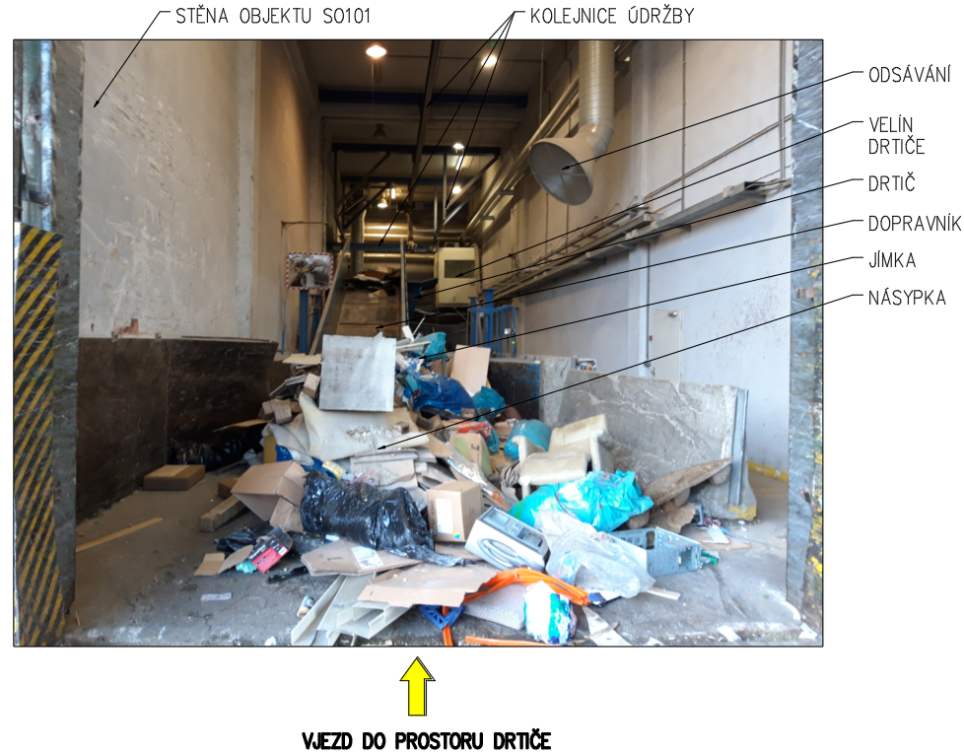

Jímka
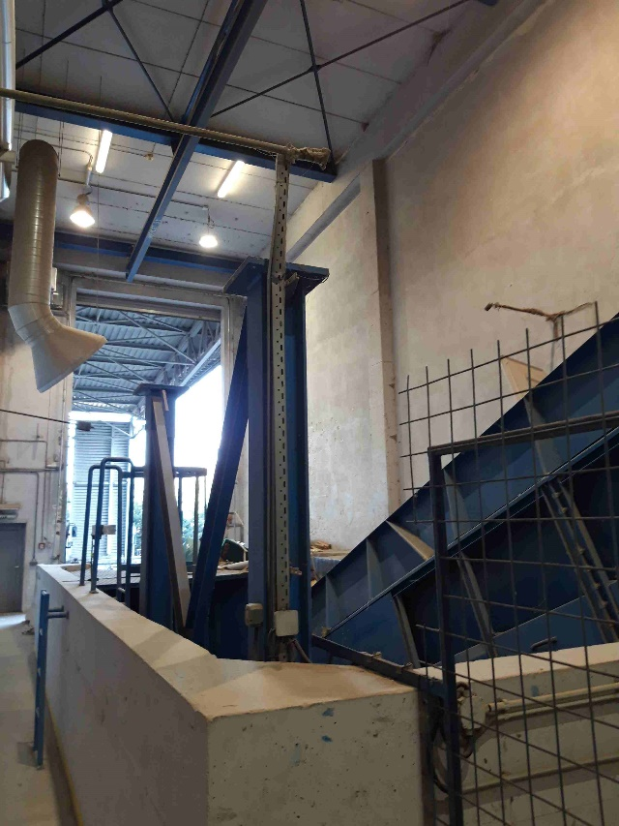
Horní část drtiče a požární uzávěr do SO101
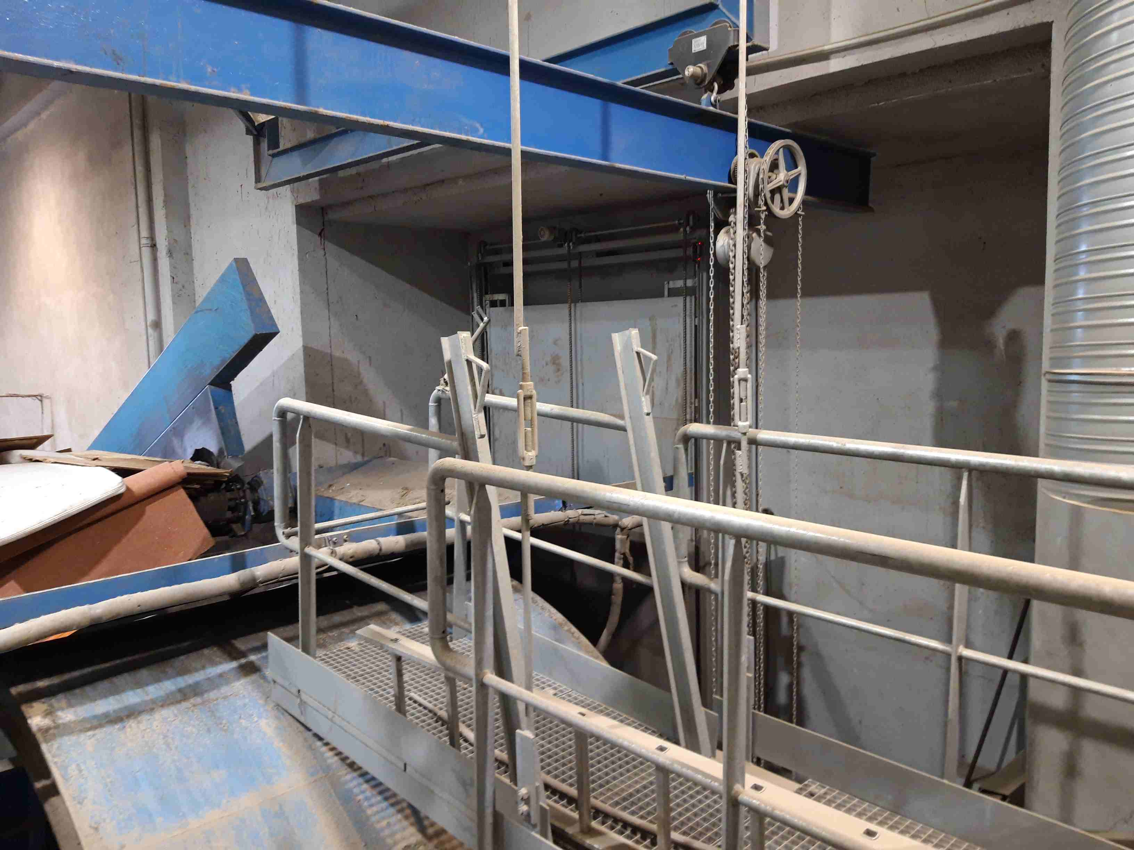

Uložení drtiče
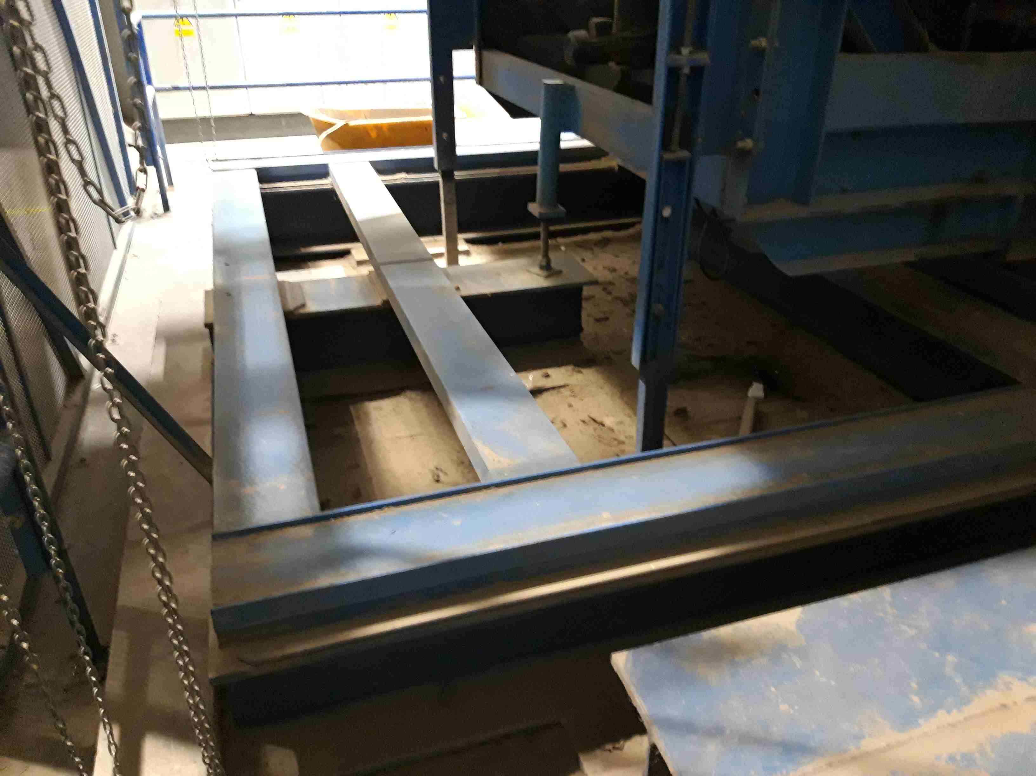

- Seznam zkratek
ZEVO zařízení na energetické využití odpadu
PBŘ požárně bezpečnostní řešení
ŘS řídící systém
MaR měření a regulace
mth motohodina
VZT vzduchotechnika
TZB technické zařízení budov
ZTI zdravotně technická instalace
EPS elektrická požární signalizace

